Biên soạn bởi Th.S Trần Trọng Tuyển  Chu Thị Hạnh, Trần Văn Lục  (Đề thi có 6 trang) | ĐỀ THI THỬ THPTQG NĂM 2020  CHUẨN CẤU TRÚC CỦA BỘ GIÁO DỤC – ĐỀ 1  Môn thi: TOÁN  Thời gian làm bài: 90 phút, không kể thời gian phát đề
Họ, tên thí sinh:
Số báo danh:
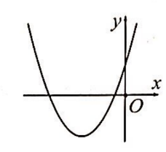
Câu 1. Cho hàm số có đồ thị như hình vẽ dưới đây. Mệnh đề nào sau đây đúng?
A. ,,.
B. ,,.
C. ,,.
D. ,,.

Câu 2. Cho hàm số có bảng xét dấu đạo hàm như sau:
x | -1 0 2
 | + 0 0 +
Mệnh đề nào dưới đây đúng?
A. Hàm số đồng biến trên khoảng . B. Hàm số đồng biến trên khoảng .
C. Hàm số nghịch biến trên khoảng . D. Hàm số nghịch biến trên khoảng .
Câu 3. Tính giới hạn
A. . B. . C. . D. .
Câu 4. Thể tích của khối nón có độ dài đường sinh bằng và diện tích xung quanh bằng là:
A. . B. . C. . D. .
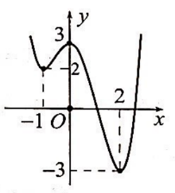
Câu 5. Cho hàm số xác định, liên tục trên R có đồ thị hàm số như hình vẽ bên. Mệnh đề nào sau đây đúng về hàm số đó?
A. Hàm số đồng biến trên khoảng .
B. Hàm số nghịch biến trên khoảng .
C. Hàm số đồng biến trên khoảng .
D. Hàm số nghịch biến trên khoảng .
Câu 6. Trong không gian Oxyz cho đường thẳng . Điểm nào dưới đây thuộc đường thẳng d?
A. . B. . C. . D. .
Câu 7. Tìm tất cả các nghiệm của phương trình .
A. . B. . C. . D. .
Câu 8. Trong mặt phẳng tọa độ Oxy, phương trình chính tắc của (E) nhận điểm M(4;3) là một đỉnh của hình chữ nhật cơ sở là:
A. . B. . C. . D. .
Câu 9. Phương trình có tập nghiệm là:
A. . B. . C. . D. .
Câu 10. Cần chọn 3 người đi công tác từ một tổ có 30 người, khi đó số cách chọn là:
A. . B. . C. . D. .
Câu 11. Trong các hình dưới đây hình nào không phải là đa diện?
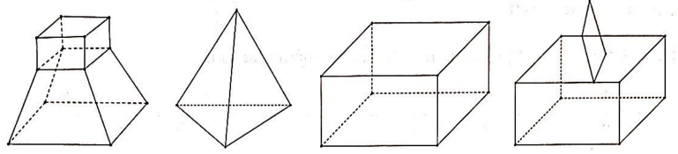
A. Hình 1. B. Hình 2. C. Hình 3. D. Hình 4.
Câu 12. Trong không gian với hệ tọa độ Oxyz, cho mặt cầu có phương trình . Tìm tọa độ tâm I và bán kính R của mặt cầu đó.
A. . B. .
C. . D. .
Câu 13. Trong mặt phẳng tọa độ Oxy, tính bán kính đường tròn tâm và tiếp xúc với đường thẳng .
A. R = 3. B. R = 5. C. R = 9. D. R = .
Câu 14. Cho hai số phức và . Số phức liên hợp của số phức là:
A. . B. . C. . D. .
Câu 15. Biết là một nguyên hàm của hàm số trên đoạn và . Tính .
A. . B. . C. . D. .
Câu 16. Tính đạo hàm của hàm số .
A. . B. . C. . D. .
Câu 17. Một ô tô đang chuyển động đều với vận tốc rồi hãm phanh chuyển động chậm dần đều với vận tốc , trong đó t là khoảng thời gian tính bằng giây kể từ lúc bắt đầu hãm phanh. Tính quãng đường mà ô tô đi được trong 15 giây cuối cùng đến khi dừng hẳn.
A. 100 (m). B. 75 (m). C. 200 (m). D. 125 (m).
Câu 18. Cho hàm số . Tìm tất cả giá trị của a để hàm số đã cho liên tục tại điểm x = 0.
A. a = 1. B. a = 3. C. a = 2. D. a = 4.
Câu 19. Trong không gian, cho tam giác ABC vuông tại A có AC = 2a và góc bằng 30⁰. Độ dài đường sinh của hình nón nhận được khi quay tam giác ABC quanh trục AB là:
A. . B. . C. . D. .
Câu 20. Cho hàm số . Trong các khẳng định sau, khẳng định nào đúng? Trên tập xác định, hàm số đã cho
A. đạt giá trị lớn nhất tại x = -7. B. đạt giá trị lớn nhất bằng .
C. đạt giá trị nhỏ nhất tại x = 1. D. đạt giá trị nhỏ nhất bằng .
Câu 21. Trong không gian với hệ trục tọa độ Oxyz, cho mặt cầu và mặt phẳng , m là tham số. Biết rằng mặt phẳng (P) cắt mặt cầu (S) theo một đường tròn có bán kính . Giá trị của tham số m thỏa mãn bằng:
A. . B. . C. . D. .
Câu 22. Để đồ thị hàm số có điểm cực đại mà không có điểm cực tiểu thì tất cả giá trị thực của tham số m là:
A. . B. m > 3. C. . D. m < 3.
Câu 23. Xét các điểm số phức z thỏa mãn là số thuần ảo. Trên mặt phẳng tọa độ, tập hợp tất cả các điểm biểu diễn số phức z là một đường tròn có bán kính bằng:
A. 1. B. . C. . D. .
Câu 24. Thang đo Richte được Charles Francis đề xuất và sử dụng lần đầu tiên vào năm 1935 để sắp xếp các số đo độ chấn động của các cơn động đất với đơn vị Richte. Công thức tính độ chấn động như sau: , M_{L} là độ chấn động, A là biên độ tối đa được đo bằng địa chấn kế và A₀ là biên độ chuẩn. Hỏi theo thang độ Richte, cùng với một biên độ chuẩn thì biên độ tối đa của một trận động đất 7 độ Richte sẽ lớn gấp mấy lần biên độ của một trận động đất 5 độ Richte?
A. 2. B. 20. C. 100. D. .
Câu 25. Trong không gian với hệ trục tọa độ Oxyz, phương trình mặt phẳng (P) đi qua điểm A(2;1;-3), đồng thời vuông góc với hai mặt phẳng , là:
A. 4x + 5y – 3z + 22 = 0. B. 4x – 5y – 3z -12 =0.
C. 2x + y – 3z – 14 = 0. D. 4x + 5y – 3z – 22 = 0.
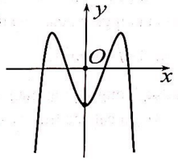
Câu 26. Cho hàm số có đồ thị như hình vẽ. Mệnh đề nào dưới đây là đúng?
A. ,,.
B. ,,.
C. ,,.
D. ,,.
Câu 27. Cho hàm số liên tục trên R thỏa mãn và . Tính tích phân dx.
A. . B. . C. . D. .
Câu 28. Tính số cách chọn ra một nhóm 5 người 20 người sao cho trong nhóm đó có 1 tổ trưởng, 1 tổ phó và 3 thành viên còn lại có vai trò như nhau.
A. 310080. B. 930240. C. 1860480. D. 15505.
Câu 29. Các loài cây xanh trong quá trình quang hợp sẽ nhận được một lượng cacbon 14 (một đồng vị của cacbon). Khi một bộ phận của cây bị chết thì hiện tượng quang hợp cũng ngưng và nó sẽ không nhận thêm cacbon 14 nữa. Lượng cacbon 14 của bộ phận đó sẽ phân hủy một cách chậm chạp, chuyển hóa thành nitơ 14. Biết rằng nếu gọi P(t) là phần trăm cacbon 14 còn lại trong bộ phận của một cây sinh trưởng từ t năm trước đây thì P(t) được tính theo công thức . Phân tích một mẫu gỗ từ một công trình kiến thức cổ, người ta thấy lượng cacbon 14 còn lại trong mẫu gỗ đó là 80%. Niên đại của công trình kiến trúc đó gần với số nào sau đây nhất? (Giả sử khoảng thời gian từ lúc thu hoạch gỗ cho đến khi xây dựng công trình đó là không đáng kể).
A. 1756 (năm). B. 3574 (năm). C. 2067 (năm). D. 1851 (năm).
Câu 30. Cho hình chóp S.ABCD có đáy là hình vuông cạnh a, và . Gọi là góc tạo bởi giữa đường thẳng SB và mặt phẳng (SAC), khi đó thỏa mãn hệ thức nào sau đây?
A. . B. . C. . D. .
Câu 31. Cho hình lăng trụ đứng ABC.A’B’C’, có đấy ABC là tam giác vuông cân tại A, biết AA’ = 2a, A’B = 3a. Thể tích khối lăng trụ ABC.A’B’C’ là:
A. 5a³. B. 13a³. C. . D. .
Câu 32. Phương trình có tập nghiệm trùng với nghiệm của phương trình nào sau đây?
A. . B. . C. . D. .
Câu 33. Cho mặt cầu (S) có bán kính R = 5 (cm). Mặt phẳng (P) cắt mặt cầu (S) theo giao tuyến là đường tròn (C) có chu vi bằng (cm). Bốn điểm A, B, C, D thay đổi sao cho A, B, C thuộc đường tròn (C), điểm D thuộc (S) (D không thuộc đường tròn (C)) và tam giác ABC là tam giác đều. Thể tích lớn nhất của khối tự diện ABCD bằng bao nhiêu?
A. . B. . C. . D. .
Câu 34. Trong không gian với hệ trục tọa độ Oxyz, cho điểm M(1;2;3). Mặt phẳng (P) đi qua điểm M và cắt các trục Ox, Oy, Oz tương ứng tại các điểm A, B, C sao cho O.ABC là hình chóp đều. Phương trình nào sau đây không phải là phương trình mặt phẳng (P)?
A. x + y + z – 6 =0. B. x – y – z +4 =0.
C. x + 2y + 3z -14 = 0. D. x – y + z -2 = 0.
Câu 35. Biết x₁, x₂ (x₁ < x₂) là hai nghiệm của phương trình và với a, b là các số nguyên dương. Giá trị của P = a + b là:
A. P = 14. B. P = 13. C. P = 15. D. P = 16.
Câu 36. Xếp ngẫu nhiên 3 quả cầu màu đỏ khác nhau và 3 quả cầu màu xanh giống nhau vào một giá chứa đồ nằm ngang có 7 ô trống, mỗi quả cầu được xếp vào một ô. Xác suất để 3 quả cầu màu đỏ xếp cạnh 3 quả cầu màu xanh xếp cạnh nhau bằng.
A. . B. . C. . D. .
Câu 37. Cho khối lăng trụ ABC.A’B’C’. Gọi E là trọng tâm tam giác A’B’C’ và F là trung điểm BC. Tính tỉ số thể tích giữa khối B’.EAF và khối lăng trụ ABC.A’B’C’.
A. . B. . C. . D. .
Câu 38. Cho hàm số xác định trên thỏa mãn ; và . Giá trị của biểu thức là
A. T = 4 + ln15. B. T = 2 + ln15. C. T = 3 + ln15 D. T = ln15.
Câu 39. Cho hàm số có đạo hàm . Số điểm cực trị của hàm số là:
A. 3. B. 2. C. 0. D. 1.
Câu 40. Cho hình chóp S.ABCD có đáy là hình thoi cạnh 3a, SA = SD = 3a, SB = SC = . Gọi M, N lần lượt là trung điểm của cạnh SA và SD, P là điểm thuộc cạnh AB sao cho AP = 2a. Tính diện tích thiết diện của hình chóp khi cắt bởi mặt phẳng (MNP).
A. . B. . C. . D. .
Câu 41. Cho hai số phức z₁, z₂ thỏa mãn và . Tìm giá trị lớn nhất của biểu thức .
A. . B. . C. . D. .
Câu 42. Có bao nhiêu giá trị thực của tham số m để giá trị lớn nhất của hàm số trên đoạn bằng 4?
A. 1. B. 2. C. 3. D. 4.
Câu 43. Cho số phức z thỏa mãn . Giá trị lớn nhất của biểu thức bằng
A. . B. . C. . D. .
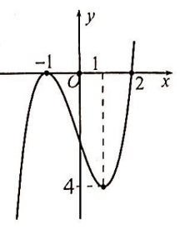
Câu 44. Cho hàm số có đạo hàm trên R. Đường cong hình vẽ bên là đồ thị hàm số (Hàm số liên tục trên R. Xét hàm số . Mệnh đề nào dưới đây là sai?
A. Hàm số đồng biến trên khoảng .
B. Hàm số đồng biến trên khoảng .
C. Hàm số nghịch biến trên khoảng .
D. Hàm số nghịch biến trên khoảng .
Câu 45. Trong mặt phẳng tọa độ Oxy, cho tam giác ABC có tâm đường tròn ngoại tiếp là điểm J(4;0) và phương trình hai đường thẳng lần lượt chứa đường cao và đường trung tuyến từ đỉnh A của tam giác ABC là d₁: x + y – 2 = 0 và d₂: x + 2y -3 = 0. Tìm tọa độ điểm C, biết B có tung độ dương.
A. C(3;-3). B. C(7;1). C. C(1;1). D. C(-3;-9).
Câu 46. Tìm số nguyên dương n thỏa mãn .
A. n = 5. B. n = 7. C. n = 10. D. n = 8.
Câu 47. Có bao nhiêu giá trị m nguyên với để phương trình có một nghiệm duy nhất?
A. 4. B. 5. C. 6. D. 7.
Câu 48. Cho hàm số thỏa mãn , và . Giá trị của bằng
A. . B. . C. 10. D. 8.
Câu 49. Cho tứ diện đều ABCD có tất cả các cạnh bằng a. Gọi G là trọng tâm tam giác BCD. Gọi S là điểm sao cho . Thể tích của khối đa diện SABCD là:
A. . B. . C. . D. .
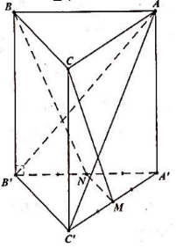
Câu 50. Cho hình lăng trụ tam giác đều ABC.A’B’C’ có và AA’=2. Gọi M và N lần lượt là trung điểm của A’C’ và A’B’ (như hình vẽ bên). Tính cosin của góc tạo bởi hai mặt phẳng (AB’C’) và (BCMN).
A. . B. .
C. . D. .

ĐÁP ÁN
1. B | 2. C | 3. B | 4. B | 5. C | 6. B | 7. A | 8. A | 9. C | 10. D
11. D | 12. C | 13. A | 14. D | 15. C | 16. C | 17. C | 18. C | 19. A | 20. D
21. D | 22. A | 23. C | 24. C | 25. D | 26. B | 27. A | 28. A | 29. D | 30. C
31. A | 32. D | 33. A | 34. C | 35. A | 36. B | 37. D | 38. C | 39. D | 40. D
41. A | 42. B | 43. B | 44. C | 45. A | 46. B | 47. B | 48. D | 49. C | 50. A
HƯỚNG DẪN GIẢI CHI TIẾT
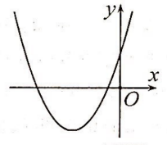
Câu 1. Chọn đáp án B
Ta có: Đồ thị hàm số có bề lõm quay lên trên . Loại đáp án D.
Trục đối xứng Loại đáp án A, C.
Đồ thị cắt trục Oy có .
Câu 2. Chọn đáp án C
Dựa vào bảng xét dấu y’ hàm số đồng biến trên các khoảng và ; nghịch biến trên khoảng và .
Câu 3. Chọn đáp án B
Ta có: .
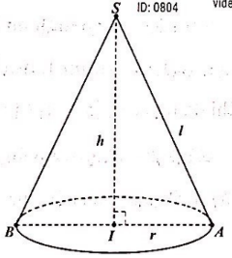
Câu 4. Chọn đáp án B
Gọi R, I, h lần lượt là bán kính đáy, độ dài đường sinh, chiều cao của hình nón.
Câu 5. Chọn đáp án C
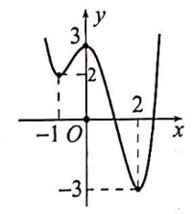
Dựa vào đồ thị:
Đồ thị hàm số đi lên từ trái sang phải trong khoảng và
Hàm số đồng biến trên khoảng và
Đồ thị hàm số đi xuống từ trái sang phải trong khoảng và
Hàm số nghịch biến trên khoảng và .
Câu 6. Chọn đáp án B
Thay tọa độ từng phương án thì phương tình của d chỉ có điểm M(-1;1;2) thỏa mãn vì
Câu 7. Chọn đáp án A
Điều kiện: x > 9
Ta có:
Kết hợp điều kiện, vậy phương trình có nghiệm x = 10.
Câu 8. Chọn đáp án A
Gọi phương trình elip là .
Vì M(4;3) là một đỉnh của hình chữ nhật cơ sở nên a = 4; b = 3.
Vậy phương trình elip là
Câu 9. Chọn đáp án C
Ta có:
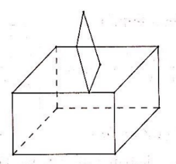
Câu 10. Chọn đáp án D
Số cách chọn 3 người bất kì trong 30 là: .
Câu 11. Chọn đáp án D
Áp dụng các tính chất của hình đa diện:
Mỗi cạnh là cạnh chung của đúng hai mặt.
+ Vậy đáp án D sai.
Câu 12. Chọn đáp án C
Mặt cầu tâm , bán kính R có dạng .
Khi đó mặt cầu có tâm và bán kính R = 3.
Câu 13. Chọn đáp án A
Ta có: Đường tròn tiếp xúc với đường thẳng d
Câu 14. Chọn đáp án D
Ta có:
Vậy số phức liên hợp là:
Câu 15. Chọn đáp án C
Ta có:
Câu 16. Chọn đáp án C
Ta có:
Câu 17. Chọn đáp án C
Thời gian từ lúc hãm phanh đến dừng hẳn là:
Khi đó trong 15 giây ô tô chuyển động với vận tốc 20 (m/s) trong 5(s).
Quãng đường ô tô đi được trong 15 giây cuối cùng là:
Câu 18. Chọn đáp án C
Ta có:
Và
Mặt khác:
Hàm số liên tục tại
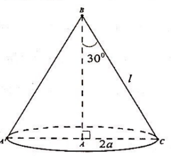
Câu 19. Chọn đáp án A
Khi quay tam giác ABC quanh AB tạo thành hình nón thì đường sinh của hình nón là cạnh BC.
Độ dài đường sinh là:
.

Câu 20. Chọn đáp án D
Xét hàm số xác định và liên tục trên .
Ta có: .
.
Ta có:

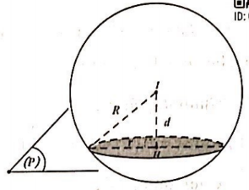
Câu 21. Chọn đáp án D
Mặt cầu (S) có tâm I(2;0;0) và có bán kính R = 3. Khoảng cách từ tâm I đến mặt phẳng là:

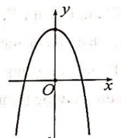
Câu 22. Chọn đáp án A
Để đồ thị hàm số có điểm cực đại mà không có cực tiểu thì

Câu 23. Chọn đáp án C
Gọi được biểu diễn bởi điểm trong mặt phẳng tọa độ Oxy.
Ta có:
Vì là số thuần ảo nên ta có:
Tập hợp tất cả các điểm biểu diễn các số phức z là một đường tròn tâm có , bán kính bằng .
Câu 24. Chọn đáp án C
Với trận động đất 7 độ Richte.
Với trận động đất 5 độ Richte.
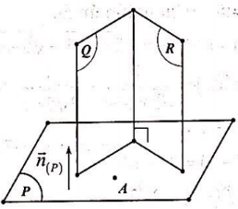
Khi đó ta được tỉ lệ: .
Câu 25. Chọn đáp án D
Mặt phẳng (Q) có một vectơ pháp tuyến là
Mặt phẳng (R) có một vectơ pháp tuyến là
Ta có:
Khi đó mặt phẳng (P) đi qua A(2;1;-3) và nhận làm vectơ pháp tuyến.
Phương trình mặt phẳng (P) là:
Câu 26. Chọn đáp án B
Ta có . Hệ số Loại đáp án A, D
Đồ thị hàm số cắt trục Oy tại điểm
Hàm số có 3 điểm cực trị (Vì a < 0)
Loại đáp án A, đáp án B thỏa mãn.
Câu 27. Chọn đáp án A
Ta có:
Đặt
Đổi cận:
Khi đó:
Đặt:
Khi đó:
Câu 28. Chọn đáp án A
Có 20 cách để chọn 1 tổ trưởng từ 20 người.
Sau khi chọn 1 tổ trưởng thì có 19 cách để chọn 1 tổ phó.
Sau đó có cách để chọn 3 thành viên còn lại.
Vậy có cách chọn một nhóm 5 người thỏa yêu cầu bài toán.
Câu 29. Chọn đáp án D
Theo giả thiết đề bài % cacbon 14 còn lại trong mẫu gôc là 80%.
Câu 30. Chọn đáp án C
Gọi C là tâm của đáy ABCD.
Ta có:
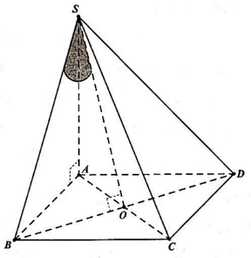
là hình chiếu của SB trên (SAC).
Do đó góc giữa SB với mặt phẳng (SAC) là góc
Ta có:
Xét tam giác SBO vuông tại O:
Câu 31. Chọn đáp án A
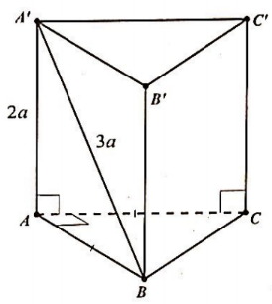
Xét tam giác A’AB vuông tại A:
Diện tích tam giác ABC là:
Thể tích khối lăng trụ ABC.A’B’C’ là:
.
Câu 32. Chọn đáp án D
Xét cosx = 0 khi đó phương trình trở thành 1 = 0 (vô lý).
Với , chia 2 vế cho , ta có:
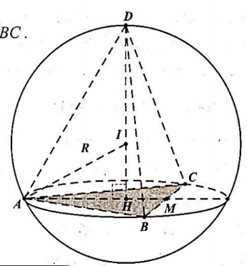
Câu 33. Chọn đáp án A
Gọi I là tâm của mặt cầu (S) và H là hình chiếu của I trên (P)
Khi đó H là tâm của đường tròn (C).
Do tam giác ABC đều do đó H trọng tâm của tam giác ABC.
Đường tròn (C) có chu vi bằng
Khi đó: CV =
Ta có:
Thể tích khối tứ diện là:
Do đó thể tích của tứ diện ABCD lớn nhất
khoảng cách từ D đến (ABC) là lớn nhất H, I, D thẳng hàng
Ta có: . Khi đó
Vậy
Câu 34. Chọn đáp án C
Gọi A(a;0;0), B(0;b;0), C(0;0;c)
Để O.ABC là hình chóp đều .
Mặt phẳng đoạn chắn đi qua các điểm A, B, C có dạng:
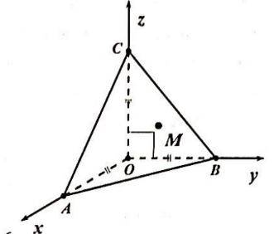
Mặt phẳng (P) đi qua điểm M nên:
Từ đó ta có hệ phương trình:
Trường hợp 1: b = c = a khi đó ta được
Phương trình mặt phẳng Đáp án A đúng.
Trường hợp 2: khi đó ta được
Phương trình mặt phẳng Đáp án B đúng.
Trường hợp 3: khi đó ta được
Phương trình mặt phẳng Đáp án D đúng.
Trường hợp 4: khi đó ta được (vô lý)
Câu 35. Chọn đáp án A
Điều kiện:
Xét hàm trên khoảng .
Ta có:
đồng biến trên khoảng xác định.
Mà
Do .
Câu 36. Chọn đáp án B
Chọn 3 ô trống trong 7 ô để xếp 3 quả cầu xanh giống nhau có cách.
Chọn 3 ô trống trong 4 ô còn lại để xếp 3 quả cầu đó khác nhau có cách.
cách.
Gọi A là biến cố “3 quả cầu đó xếp cạnh nhau và 3 quả cầu xanh xếp cạnh nhau”.
Xem 3 quả cầu đó là nhóm X, 3 quả cầu xanh là nhóm Y.
Xếp X, Y vào các ô trống có cách
Hoán vị 3 quả cầu đó trong X có 3! Cách.
Xác suất của biến cố A là: .
Câu 37. Chọn đáp án D
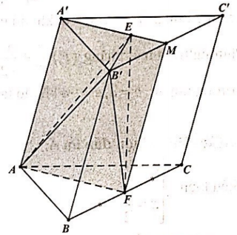
Ta có: M là trung điểm của B’C’. Khi đó
Vì
Suy ra
Câu 38. Chọn đáp án C
Ta có:
Mà
Khi đó: f
Vậy .
Câu 39. Chọn đáp án D
Ta có:
Bảng xét dấu :
x | -2 0
 | 0 0 +

Do chỉ đổi dấu khi x di qua điểm x = 0 nên hàm số có 1 điểm cực trị x = 0.
Do nếu và là hàm số chẵn nên hàm số .
Số điểm cực trị của hàm số với n là số điểm cực trị dương.
Khi đó hàm số có 1 điểm cực trị x = 0.
Câu 40. Chọn đáp án D
Do
Vậy (MNP) cắt mặt phẳng (ABCD) theo giao tuyến đi qua P, song song BC và cắt DC tại điểm Q. Thiết diện của khối chóp cắt bởi mặt phẳng (MNP) chính là hình thang MNQP.
Do nên MP = NQ
Từ đó suy ra MNQP là hình thang cân.
Xét tam giác SAB:
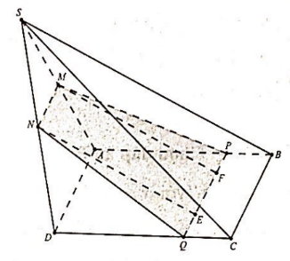
Xét tam giác MAP:
Từ M kẻ , từ N kẻ Tứ giác MNEF là hình chữ nhật.
Xét tam giác vuông MFP, ta có
Khi đó: .
Câu 41. Chọn đáp án A
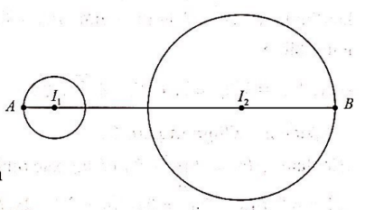
Ta có:
Mặt khác:
Gọi A là điểm biểu diễn số phức ,
B là điểm biểu diễn số phức .
Từ (1) và (2) suy ra điểm A nằm trên đường tròn tâm và bán kính R₁ =4
Điểm B nằm trên đường tròn tâm và bán kính R₂ = 12.
Ta có:
Vậy .
Câu 42. Chọn đáp án B
Xét hàm số xác định và liên tục trên đoạn
Ta có:
Ta có:
Do đó:
Câu 43. Chọn đáp án B
Gọi (với )
và
Ta có:
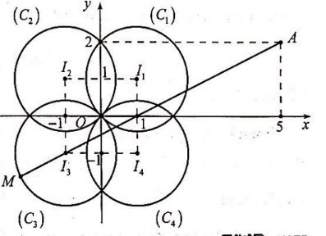
Từ đó suy ra tập hợp các điểm biểu diễn số phức z là các đường tròn có tâm I₁(1;1); I₂(-1;1); I₃(-1;-1); I₄(1;-1) và bán kính
Khi đó: , với A(5;2) và M(x;y) là tọa độ điểm biểu diễn số phức z.
Mặt khác, vì A(5;2) thuộc góc phần tư thứ nhất nên MA lớn nhất.
M thuộc đường tròn (C₃) có tâm I(-1;-1) và bán kính và là giao giữa AI₃ với đường tròn như hình vẽ.
Vậy:
Câu 44. Chọn đáp án C
Xét hàm có tập xác định D = R
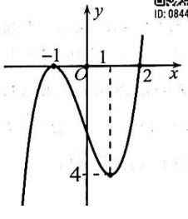
với
Dựa vào đồ thị:
Bảng xét dấu :
-2 -1 0 1 2
| | 0 + | + | +
+ 0 0 | 0 0 +
0 + 0 + 0 0 0 +
Từ bảng xét dấu ta thấy hàm số
Đồng biến trên khoảng (-2;0) và (2;); nghịch biến trên khoảng (-;-2) và (0;2).
Câu 45. Chọn đáp án A
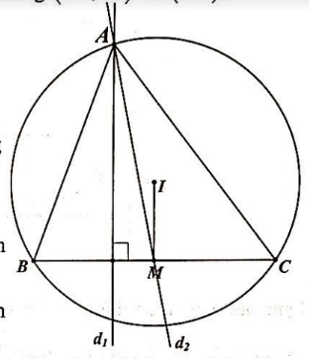
Ta có:
Gọi M là trung điểm BC. Đường thẳng IM đi qua I và song song d₁ có phương trình là:
Khi đó:
Đường thẳng BC đi qua M và vuông góc với d₁ có phương trình là:
Khi đó điểm B, C là giao giữa đường thẳng BC và đường tròn tâm I bán kính có phương trình là:
Tọa độ điểm B, C là nghiệm của hệ phương trình:
Vì điểm B có tung độ dương nên B(7;1) và C(3;-3).
Câu 46. Chọn đáp án B
Ta có:
Mặt khác:
Cách 1: Ta có
Khi đó
Cách 2:
Đạo hàm hai vế của (1) ta được
Khi đó với x = 1; ta có
Do đó
Theo giả thiết ta có
Câu 47. Chọn đáp án B
Điều kiện:
Nhận thấy x = -1 không phải là nghiệm của phương trình vì
Khi đó phương trình tương đương:
Số nghiệm phương trình (2) là số giao điểm giữa đường thẳng y = m và đồ thị hàm số
Xét hàm số: trên R.
Ta có:
Bảng biến thiên:
 | 0
 | +
y | 1  y = m  0  y = m

Dựa vào bảng biến thiên để phương trình có một nghiệm duy nhất đường thẳng y = m cắt đồ thị hàm số tại một điểm
Vậy
Vậy có 5 giá trị m nguyên thỏa mãn điều kiện bài toán.
Câu 48. Chọn đáp án D
Ta có:
Do nên ta có C₁ = 1.
Do đó:
Lấy nguyên hàm hai vế
Mà nên ta có C₂ = 1. Vậy
Do đó
Câu 49. Chọn đáp án C
Ta có:
Chia khối đa diện SABCD thành 2 khối chop là A.BCD và S.ADC
Ta có:
Áp dụng công thức tính nhanh khối đa diện đều:
Gọi H là giao điểm giữa AM và SB.
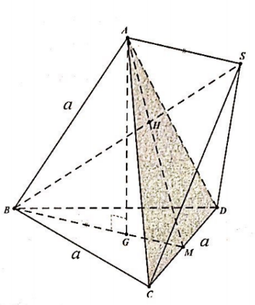
Ta có:
Câu 50. Chọn đáp án A
Chọn hệ trục tọa độ Oxyz sao cho như hình vẽ.
Ta có tọa độ các điểm:
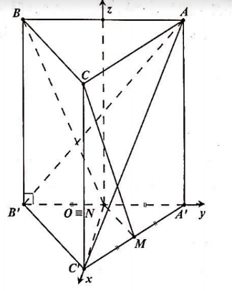
là vectơ pháp tuyến của mặt phẳng (AB’C’)
là vectơ pháp tuyến của mặt phẳng (BCMN)
Gọi là góc giữa 2 mặt phẳng (AB’C’) và (BCMN)
Vậy:

